一种有效的反激钳位电路设计方法
[日期：2006-6-27] | 来源：电源技术应用 作者：姜德来， 张晓峰， 吕征宇 | [字体：大 中 小]
0 引言
单端反激式开关电源具有结构简单、输入输出电气隔离、电压升／降范围宽、易于多路输出、可靠性高、造价低等优点，广泛应用于小功率场合。然而，由于漏感影响，反激变换器功率开关管关断时将引起电压尖峰，必须用钳位电路加以抑制。由于RCD钳位电路比有源钳位电路更简洁且易实现，因而在小功率变换场合RCD钳位更有实用价值。
1 漏感抑制
变压器的漏感是不可消除的，但可以通过合理的电路设计和绕制使之减小。设计和绕制是否合理，对漏感的影响是很明显的。采用合理的方法，可将漏感控制在初级电感的2％左右。
设计时应综合变压器磁芯的选择和初级匝数的确定，尽量使初级绕组可紧密绕满磁芯骨架一层或多层。绕制时绕线要尽量分布得紧凑、均匀，这样线圈和磁路空间上更接近垂直关系，耦合效果更好。初级和次级绕线也要尽量靠得紧密。
2 RCD钳位电路参数设计
2.1 变压器等效模型
图1为实际变压器的等效电路，励磁电感同理想变压器并联，漏感同励磁电感串联。励磁电感能量可通过理想变压器耦合到副边，而漏感因为不耦合，能量不能传递到副边，如果不采取措施，漏感将通过寄生电容释放能量，引起电路电压过冲和振荡，影响电路工作性能，还会引起EMI问题，严重时会烧毁器件，为抑制其影响，可在变压器初级并联无源RCD钳位电路，其拓扑如图2所示。
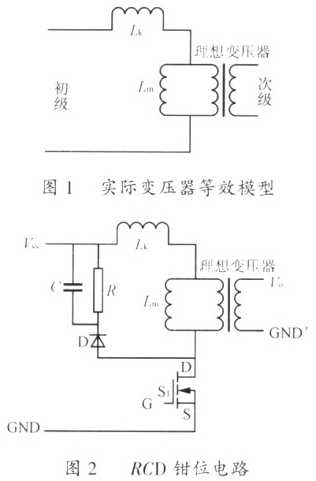
2.2 钳位电路工作原理
引入RCD钳位电路，目的是消耗漏感能量，但不能消耗主励磁电感能量，否则会降低电路效率。要做到这点必须对RC参数进行优化设计，下面分析其工作原理：
当S1关断时，漏感Lk释能，D导通，C上电压瞬间充上去，然后D截止，C通过R放电。
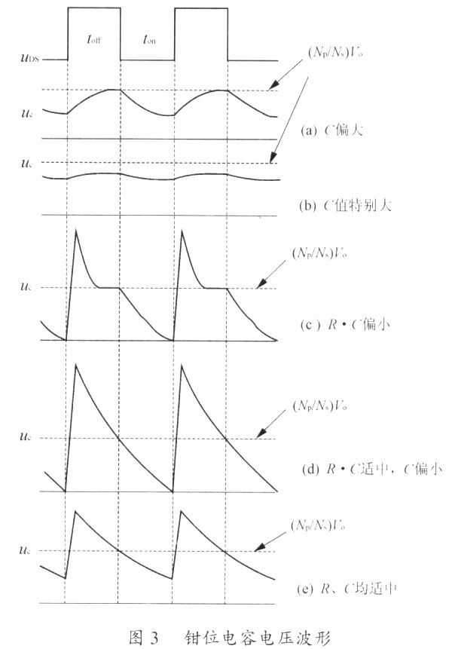
就是反射电压

均是将反射电压吸收了部分
实验表明，C越大，这儿就越平滑
实验表明R或C值越小就会这样，R太小，放电就快，C太小很快充满，小到一定程度就会这样回到零。
1)若C值较大，C上电压缓慢上升，副边反激过冲小，变压器能量不能迅速传递到副边，见图3(a)；
2)若C值特别大，电压峰值小于副边反射电压，则钳位电容上电压将一直保持在副边反射电压附近，即钳位电阻变为死负载，一直在消耗磁芯能量，见图3(b)；
3)若RC值太小，C上电压很快会降到副边反射电压，故在St开通前，钳位电阻只将成为反激变换器的死负载，消耗变压器的能量，降低效率，见图3(c)：
4)如果RC值取得比较合适，使到S1开通时，C上电压放到接近副边反射电压，到下次导通时，C上能量恰好可以释放完，见图3(d)，这种情况钳位效果较好，但电容峰值电压大，器件应力高。
第2)和第3)种方式是不允许的，而第1)种方式电压变化缓慢，能量不能被迅速传递，第4)种方式电压峰值大，器件应力大。可折衷处理，在第4)种方式基础上增大电容，降低电压峰值，同时调节R，，使到S1开通时，C上电压放到接近副边反射电压，之后RC继续放电至S1下次开通，如图3(e)所示。本人认为此分析清楚地说明RC放电时间常数要大于开关周期，至少要大于截止时间，也就是RC振荡频率小于开关频率。
2.3 参数设计
S1关断时，Lk释能给C充电，R阻值较大，可近似认为Lk与C发生串联谐振，谐振周期为TLC=2π$\sqrt{L_{k}C}$，经过1／4谐振周期，电感电流反向，D截止，这段时间很短。由于D存在反向恢复，电路还会有一个衰减振荡过程，而且是低损的，时间极为短暂，因此叮以忽略其影响。总之，C充电时间是很短的，相对于整个开关周期，可以不考虑。本人认为这讲的极有道理，开关管截止时间里充电过后就要放电，所以在实际实验中如果R太小还没到开关管导通C的电已放完了，故出现了一个平台，这时会消耗反射电压的能量，所以R的取值一定要使C的放电电压在开关管导通时不小于反射电压。在进入到导通时间后C的电压为负值，千万不要认为是某个电压对C反向充电，本人认为是开关管导通后呈现的低电位。
对于理想的钳位电路工作方式，见图3(e)。S1关断时，漏感释能，电容快速充电至峰值Vcmax，之后RC放电。由于充电过程非常短，可假设RC放电过程持续整个开关周期。
RC值的确定需按最小输入电压（但有的书上说是按最大值，实际测试表明似乎应是最大值），最大负载，即最大占空比条件工作选取，否则，随着D的增大，副边导通时间也会增加，钳位电容电压波形会出现平台，钳位电路将消耗主励磁电感能量。
对图3(c)工作方式，峰值电压太大，现考虑降低Vcmax。Vcmax只有最小值限制，必须大于副边反射电压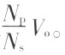
可做线性化处理来设定Vcmax，如图4所示，由几何关系得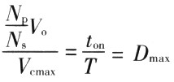 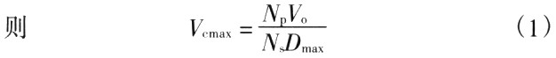
为保证S1开通时，C上电压刚好放到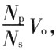需满足
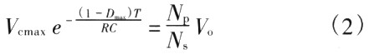
将(1)式代入(2)式可得
对整个周期RC放电过程分析，有
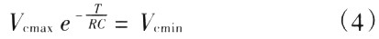
根据能量关系有
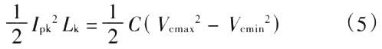
式中：Ipk／Lk释能给C的电流峰值将式(1)和式(4)代人式(5)，得
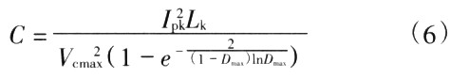
同理这公式有错误应是除以LnDon.
结合式(3)，得
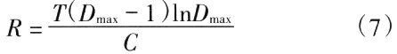
应是
电阻功率选取依据
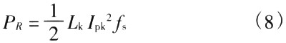
式中：fs为变换器的工作频率。
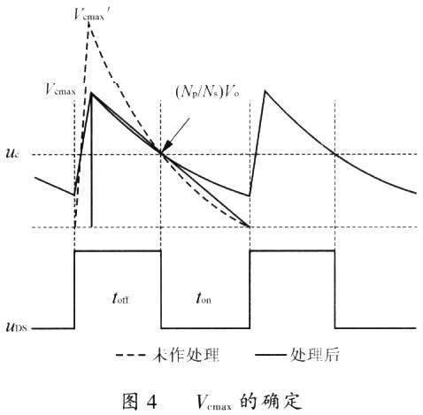
3 实验分析
输入直流电压．30(1±2％)v，输出12V／lA，最大占空比Dmax=0.45，采用UC3842控制，工作于DCM方式，变压器选用CER28A型磁芯，原边匝数为24匝，副边取13
匝。有关实验波形如图5~图8所示。
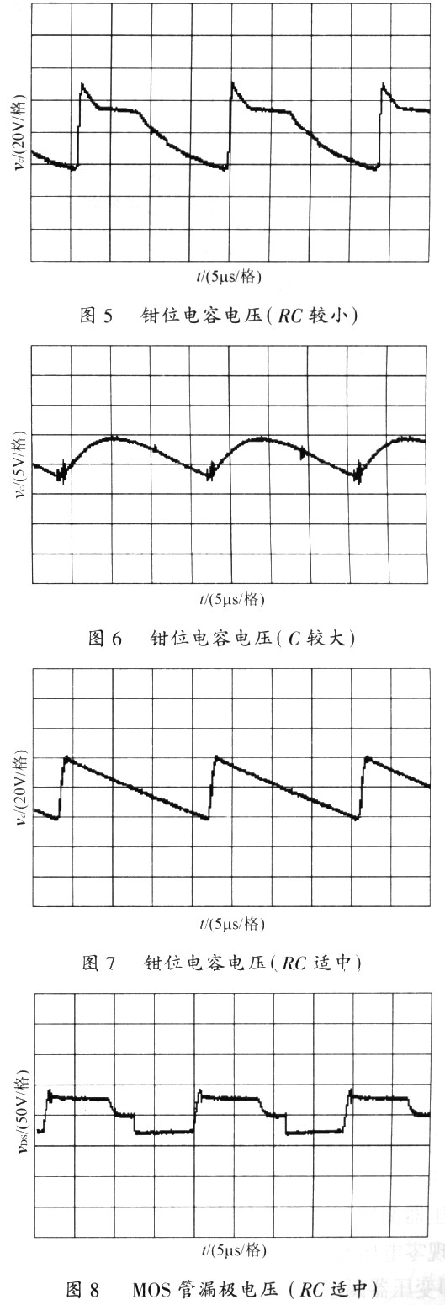
图7显示在副边反射电压点没有出现平台，说明结果与理论分析吻合。
4 结语
按照文中介绍的方法设计的钳位电路，可以较好地吸收漏感能量，同时不消耗主励磁电感能量。经折衷优化处理，既抑制了电容电压峰值，减轻了功率器件的开关应力，又保证了足够电压脉动量，磁芯能量可以快速、高效地传递，为反激变换器的设计提供了很好的依据。
网上相关人员讨论：
1．关于吸收电路的问题，很有分析的必要，我也曾对此仔细分析过。我再分析一下，你可以按照这个思路自己进行计算。
开关管漏极上的电压由三部分组成：电源电压，反击感应电压(等于输出电压除以杂比)，漏感冲击电压。
吸收电路，一定要让他只吸收漏感冲击电压，而不要对另外电压起作用，那样不仅会增大吸收电阻的负担，还会降低开关电源的效率。
首先计算吸收电阻的功耗，如果能做到只对漏感能量吸收，那么他的功率容量应该是漏感功率的1.5-2倍。
漏感的量能为0.5*Ls*Ip*Ip*f，f=工作频率，Ls=漏感，Ip关断时的开关管峰值电流，这样算出来的结果是很准确的。
由于吸收电容的另一端是接在正电源上的，所以它的电压只有两部分：反击感应电压(等于输出电压除以杂比)，漏感冲击电压。电压是一个微分波形，也就是电容放电波形，随着放电，电压会越来越低，当开关管的截止期结束时，一定不要让电压下降到反激感应电压以下，否则就会损耗“本体”能量。
再计算吸收元件的数值，电容太小时，漏感能量灌入后，电压会突升的太高，有可能击穿开关管，可以根据你的开关管耐压，和你希望的振铃高度，确定一个峰值电压，比如100伏，截止期结束时，我们给他定一个终止电压，比如50伏，这样，就可以计算出吸收电容的数值来：
原理是，电容电压变化量所导致的能量差 = 一个周期的漏感能量。（上面的公式5）
假设反激感应电压为U，那么电容电压的最大值就是(U+100)，最小值就是(U+50)，电容中的能量有一个计算公式，Ec=0.5*C*U*U，
所以，能量差就是：Ech-Ecl=0.5*C*((U+100)*(U+100)-(U+50)*(U+50))，U是已知的，能量差也是已知的，电容还算不出来吗？
最后计算吸收电阻。电容放电公式：u=Uo*exp(-t/τ)，t/τ=-ln((U+50)/(U+100))经本人推算应是t/τ=-ln((U+100)/(U+50))，或-t/τ=-ln((U+50)/(U+100))，掉了个负号原文作者在发贴时可能笔误，t=截止期时间(按正常工作时的截止时间计算)，可以算出τ，τ=RC吸收时间常数，那么吸收电阻不也就出来吗？本人认为这个讲的有道理.
2.按上述理论进行计算：
变压器初级电感L=632uH，漏感Llou= 29uH。
先算Ip: 假定最大输出功率时是DCM模式.
则 Pin = 0.5*Ls*Ip*Ip*f
Ip = (Pin/0.5*Ls*f)(0.5) = (P0/η*0.5*Ls*f)(0.5)
= (150/0.85*0.5*623*10(-6)*70*10(3))
= 2.7A
漏感的能量为0.5*Ls*Ip*Ip*f，f=工作频率，Ls=漏感，Ip关断时的开关管峰值电流
Wlou= 0.5*Ls*Ip*Ip*f
= 0.5 * 29*10(-6) * 2.7 * 2.7 * 70*10(3) = 7.3 W
由上面漏感能量数值可看出，漏感能量太大了，如果此能量全都由电阻来消耗，按两倍功率计算，要15W的电阻。这是无法办到的。
这么大的功耗，从上面计算可以看出，是由于初级Ip太大造成的。如果是几十W的电源，那么功耗就可以接受了。
对以上结果，请问计算有问题没有？有什么办法？
3．
是的，这个功耗是太大，漏感功耗没有别的去处，只能消耗在吸收电阻上。像这种功率较大的开关电源，一般都是工作在连续状态，否则，开关管的功率容量和磁芯的功率容量都得不到充分利用，还有一个问题，就是工作在不连续或者临界状态的变压器，由于其磁通变化量太大，变压器的发热量也是个不容忽视的问题。我上面没说，你的初级电感量太小，变压器可能工作在非连续状态。增大电感量，初级电流自然就降下来了。你可以这样计算：让磁通的变化量（p-p）/磁通平均值=0.3左右。
另外，如果电源的安全系数要求不是太高（医疗仪器要求高），可以适当减小初次级之间的绝缘厚度，以减小漏感，你的漏感量在正常的数值范围内，但不是特别的小，大功率的电源，漏感就是个很麻烦的问题
4.你好，非常感谢。
初级电感和漏感的数值在上面第十贴中写出来了，我是刚测的数据。
测时发现，初次级间不加铜皮屏蔽漏感小。这应是正常的吧。也可能是漏感加大的缘故，加了屏蔽后尖峰反而大了。
5. 初次级间不加铜皮屏蔽漏感小，是正常的。所谓漏感是通过本线圈的磁力线没有完全通过另一线圈所产生的，增加铜皮屏蔽，相当于线圈之间的耦合难度增大，故漏感增大，分布电容减少。
想减少尖峰，最好的办法是减少变压器漏感，其次是在MOS管漏极加磁珠，这样都会减少损耗，还有就是无损吸收，最后就是用RCD这种有损吸收的方式。
6. 是的,铜箔不是磁性材料,它只对电场起作用,对磁场而言,它和绝缘材料差不多.
网上有人这样讲: rcd的rc时间常数必须长于开关周期，也就是rc震荡频率要小于开关频率，这样子防止在管子未开通前放电完毕而导致二极管再次开通，造成系统的震荡.本人仔细分析了一下,这样讲有一定的道理, 但<开关电源设计指南>P126里讲RC时间常数等于第一个尖峰和第二个尖峰时间的3倍就够了,这个我认为有点错, 因为有人讲振荡频率是指第一个脉冲以后的，从图上看基本差不多，第一个脉冲是漏感往C里面充电的过程，然后根据回复时间D有一个关断过程，当然认为是一个振荡也可以，只是时间和后面的振荡相比就太长了。所以一般认为一两个脉冲之后的才算振荡（前几个脉冲由于单向导电也不象正旋波），因为后面的振荡和RC基本无关了, 只有第一个尖峰脉冲的能量被吸收,后面的脉冲电压都达不到吸收的门槛电平,所以是在自己震荡,与R,C无关了. 只有第一个尖峰脉冲的能量被吸收,后面的脉冲电压都达不到吸收的门槛电平,所以是在自己震荡（本人认为是漏感和分布电容）,与R,C无关了.
如果RC时间常数太小了,在截止时间内C的电放完了,那反激电压岂不是又要向C充电而形成振荡?本人认为至少要大于开关管截止时间.
这是电源网上另一个人讲的：RCD是给变压器漏感提供泻放回路的。反激变换同正激有所不同，反激变压器可以看作是一个耦合电感，所以不像正激一样有磁芯复位的要求。但是，由于反激变压器大都开了气隙，所以漏感比较大，漏感能量也比较大需要一个泻放的通路。上面接法的RCD的作用就是当开关管关断时漏感电流通过D对C充电，由于C的存在形成LC谐振。一般来讲是需要限制这个谐振电压的峰值的。应该是输入直流电压最大值+次级按变比折算过来的反射电压+LC谐振峰值电压《MOS的额定电压。R的作用是降低LC的Q值，使震荡衰减。一般控制LC频率在开关频率三倍以上，这不是绝对。频率越高则电容越小，但是谐振峰值大，频率低了谐振的时间就比较长，影响能量传递。R大了衰减的比较慢，增加管子的损耗和干扰（谐振能量）。小了则增加损耗降低效率。

